RJ12 - Telefonní konektor
Konektor RJ12 se pouľívá pro připojení telefonu resp. modemu k PC.
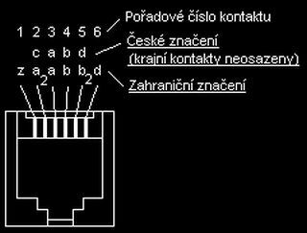

a,b - vstup linky do přístroje (z telefonní ústředny)
a2,b2 - výstup linky z přístroje ( při zavěąení jsou propojeny z vstupem a,b, při nadzvednutí přístroje se odpojí - pouľívají se pro odpojení paralerního přístroje při modemován, faxování ... )
zem - uzemnění přístroje
zvonek - u starąích telefonních přístrojů slouľil k připojení pararelního zvonku

